

Инструкция по установке
комплекта защитно-декоративных аксессуаров
Пороги труба d60 ( комплект 2 шт )
для VW MULTIVAN CALIFORNIA
VWMU.80.1046
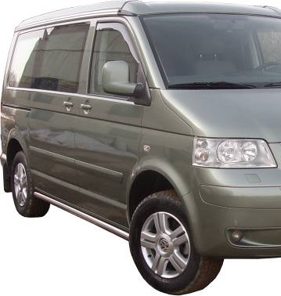

 |  |  |  | Уважаемый Покупатель!
Коллектив «Союз-96» благодарит Вас
за приобретение нашей продукции
Для успешной установки аксессуара Вам понадобится:
 | 1. | Ключ рожковый 13, 17
 | 2. | Головка 13, 17 с воротком

Монтажный комплект:

1 | Порог (прав.,лев.), 2шт. |  | 2 | Кронштейн передний (прав.,лев.), 2шт. |  | 3 | Кронштейн средний (прав.,лев.), 2шт.
1 | 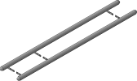 |  | 2 | 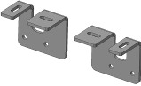 |  | 3 | 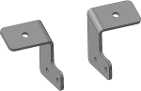

4 | Кронштейн задний (прав.,лев.), 2шт. |  | 5 | Закладная передняя, 2шт. |  | 6 | Закладная средняя, 2шт. |  | 7 | Закладная задняя, 2шт.
4 | 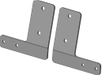 |  | 5 | 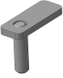 |  | 6 | 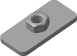 |  | 7 | 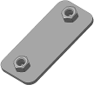

Крепеж:

8 |  | Болт М8х25  14шт. |  | 9 |  | Болт М10х25  4шт. |  | 10 |  | Болт М10х40  2шт. |  | 11 |  | Гайка М8  14шт.

12 |  | Шайба 8(кузов)  32шт |  | 13 |  | Шайба 10 (кузов) 6шт |  | 14 |  | Гровер 8  18шт. |  | 15 |  | Гровер 10  6шт.

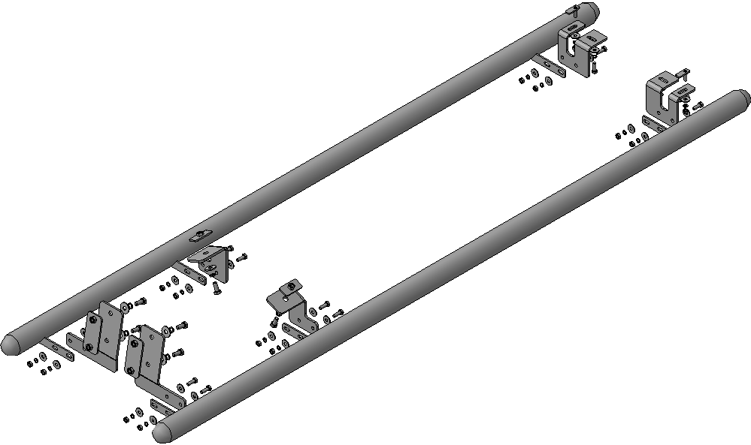
Шаг 1
Демонтировать защитные кожухи с порогов автомобиля (справа и слева).

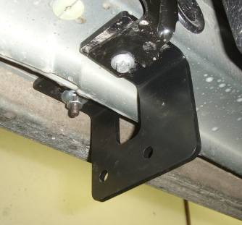 | 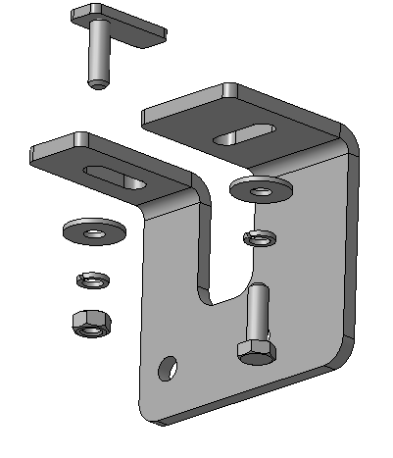  11, 12, 14  8, 12, 14  5  2
Шаг 2
Завести в отверстия в передней часть днища а/м закладные поз.5 (справа и слева).
Установить на закладные кронштейны поз.2, закрепить крепежом поз.8, 11, 12 и 14.
(Показан правый порог).
Инструмент: Головка 13 с воротком.

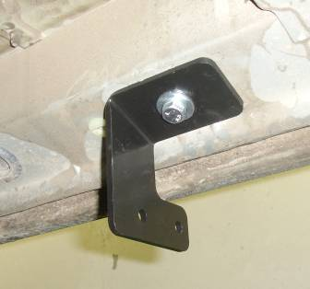 | 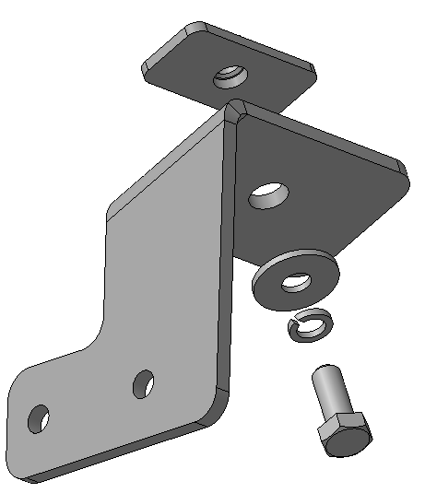  10, 13, 15  6  3
Шаг 3
Завести в отверстия в средней часть днища а/м закладные поз.6 (справа и слева).
Установить на закладные кронштейны поз.3, закрепить крепежом поз.10, 13 и 15.
(Показан правый порог).
Инструмент: Головка 17 с воротком.

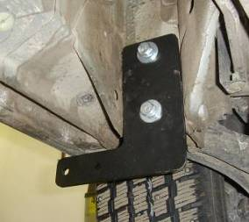  10, 13, 15 | 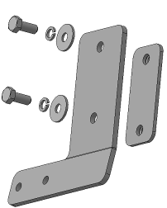  4  7
Шаг 4
Завести в отверстия в задней часть днища а/м закладные поз.7 (справа и слева).
Установить на закладные кронштейны поз.4, закрепить крепежом поз.10, 13 и 15.
(Показан правый порог).
Инструмент: Головка 17 с воротком.
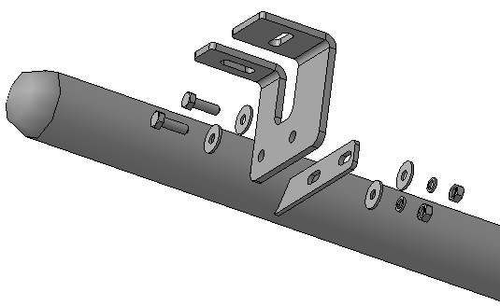
11, 12, 14
8, 12
Шаг 5
Установить пороги (правый и левый) на кронштейны (показана задняя часть правого порога), закрепить крепежом поз.8, 11, 12 и 14.
Инструмент: Головка 13 с воротком, ключ13.
Шаг 6
Выровнять пороги, окончательно затянуть крепеж.
Установить на место защитные кожухи, подрезав их по месту.
Инструмент: Головка 13, 17 с воротком, ключ 13, 17.
ПОЗДРАВЛЯЕМ С УСПЕШНОЙ УСТАНОВКОЙ!

